Трудовое воспитание детей в семье и в детском саду.

Значение труда


Труд - важнейшее средство воспитания, начиная с дошкольного возраста; в процессе формируется личность ребенка, складываются коллективные взаимоотношения.
Труд детей дошкольного возраста является важнейшим средством воспитания. Весь процесс воспитания детей в детском саду может и должен быть организован так, чтобы они научились понимать пользу и необходимость труда для себя и для коллектива. Относиться к работе с любовью, видеть в ней радость – необходимое условие для проявления творчества личности, ее талантов.
Труд - всегда был основой для человеческой жизни и культуры.
Трудолюбие и способность к труду не дается от природы, но воспитывается с самого раннего детства. Труд должен быть творческим, потому что именно творческий труд, делает человека богато духовно.

Виды труда

Разнообразные виды труда неодинаковы по своим педагогическим возможностям, значение их меняется на том или ином возрастном этапе. Если, например, самообслуживание большее воспитательное значение имеет в младших группах – оно приучает детей к самостоятельности, к преодолению трудностей вооружает навыками, то на ступени старшего дошкольного возраста этот труд не требует усилий, для детей становится привычным.
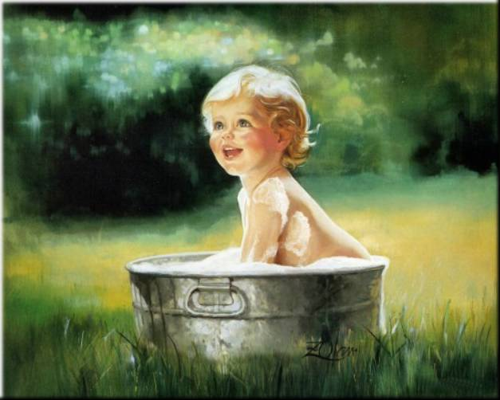
Самообслуживание – это постоянная работа о чистоте тела, о порядке костюма, готовность сделать для этого все необходимое и сделать без требований из вне, из внутренней потребности, соблюдать гигиенические правила. Понятно, что такого отношения детей к труду по самообслуживанию можно добиться кропотливой систематической работой в детском саду и семье.
Самообслуживание является основным видом труда маленького ребенка. Приучение детей самим одеваться, умываться, есть, убирать за собой игрушки на место формулирует у них самостоятельность, меньшую зависимость от взрослого, уверенность в своих силах, желание и умение преодолеть препятствия.

Труд детей в природе

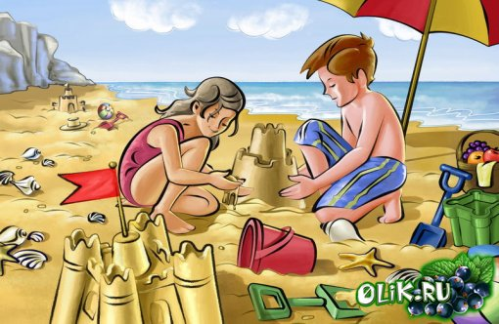
Труд в природе связан с расширением кругозора детей, получением доступных знаний, например, о почве, посадочном материале, трудовых процессов, орудиях труда. Труд в природе способствует развитию наблюдательности, любознательности детей, воспитывает у них интерес к сельскохозяйственному труду, и уважение к людям, которые им занимаются. Труд в природе помогает воспитать любовь к ней.
Ручной труд – развивает конструктивные способности детей, полезные практические навыки и ориентировки, формирует интерес к работе, готовность за нее, справится с ней, умение оценить свои возможности, стремление выполнить работу как можно лучше (прочнее, устойчивее, изящнее, аккуратнее).
В процессе труда дети знакомятся с простейшими техническими приспособлениями, осваивают навыки работы некоторыми инструментами, учатся бережно относиться к материалам, предметам труда, орудиям.
Дети на опыте усваивают элементарные представления о свойствах различных материалов: материал подвергается различным превращениям, из него можно делать разнообразные вещи. Так обучаясь изготовлению полезных предметов из плотной бумаги, дети узнают, что ее можно складывать, резать, склеивать.
Радость труда – могучая воспитательная сила. В годы детства ребенок должен глубоко пережить это благородное чувство.
В труде распространяется богатство человеческих отношений. Воспитать любовь к труду невозможно, если ребенок не почувствует красоты этих отношений.
"Свободный труд нужен человеку сам по себе для развития и поддержания человеческого достоинства"

Работа с семьей

Особое значение в процессе нравственного воспитания ребенка имеет труд. В труде формируются такие качества личности, как ответственность, трудолюбие, дисциплинированность, самостоятельность и инициатива.
Выполнение определенных посильных трудовых обязанностей способствует воспитанию у ребенка чувства ответственности, доброжелательности, отзывчивости. Для формирования всех этих качеств в семье имеются самые благоприятные условия. Здесь все дела и заботы общие. Совместный с родителями или другими членами семьи труд побуждает ребенка помогать друг другу, делать что – то для всех. Таким образом, у него закладываются основы нравственных качеств, необходимых для жизни в обществе.

Как ребенка приобщить к труду?

В семье дети постоянно видят, что родители делают: готовят еду, убирают квартиру, стирают белье, шьют. Наблюдение за тем как выполняют взрослые эти повседневные дела, постепенно помогает ребенку понять их значимость и отношение родителей к труду: мама пришла с работы усталая, но должна готовить ужин для всех, папа идет в магазин за продуктами. Следует помнить что детские наблюдения могут носить созерцательный характер. Чтобы пример членов семьи стал для ребенка руководством к действию, взрослые могут соправаждать свою работу пояснениями. Это обычно привлекает к себе внимание детей, они задают вопросы, пытаются помочь родителям. Так постепенно ребенка привлекают к совместному со взрослыми труду.
Необходимо помнить и родителям и о важности ознакомления ребенка с их трудом на производстве, о том, что они делают и какую пользу приносят людям; например, мама – врач, она лечит больных; папа – педагог, он учит детей.
В процессе трудом взрослых у ребенка воспитают уважение к труду всех людей. Окружающая действительность представляет для этого большие возможности. Гуляя с ребенком, нужно научить его бросать мусор только в урну, кроме того, обратить внимание на то, как чисто вымяты улицы. Малышу будет интересно узнать, что за чистотой улиц следит дворник. Чистая улица результат его труда. Дворник встает раньше всех и, когда ребята идут в школу в детский сад, уже кончает свою работу. Покупая хлеб. Рабочие хлеб завода работали всю ночь, а шофер успел привести его в магазин, хлеб грузили грузчики, а продавцы сложили его на полки в торговом зале. Расширить представления ребенка о труде взрослых помогут произведения художественной литературы, иллюстрации, картины.
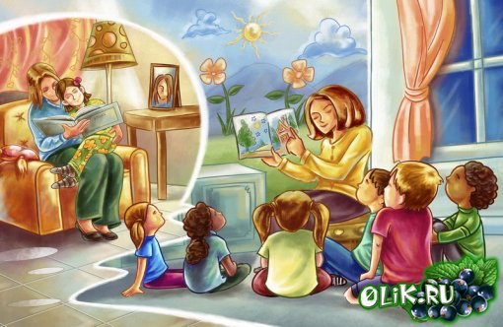
В семье ребенка привлекают к повседневному участию в бытовом труде.
Интерес детей к труду значительно повышается, если полезность его для окружающих очевидна
Поручения, даваемые детям должны быть интересными и привлекательными по форме выполнения. Если же они строятся лишь на распоряжениях: << Подай! >>, << Подержи! >>, << Подержи! >>, то это отбивает у ребенка охоту трудиться. Потому взрослый, скажем, столярничая, не только просит принести какой либо инструмент, но и учит ребенка, как им пользоваться.
Поручая детям то или иное дело, взрослые должны учитывать его возрастные возможности. Если задания посильны, дошкольник выполняет его с интересом.
Для того дети могли овладеть правильными приемами выполнения того или иного вида работы, чтобы они охотно трудились, необходимо иметь дома соответствующий инвентарь.
Труд детей семье; организуемый взрослыми, сближает ребенка, способствует влиянию взрослого, но его интересы и потребности. Особенно ценно, если родители сумеют содействовать в процессе работы развитию у детей стремления к полезной для семьи деятельности: сделать что-то для младшего брата, подарок маме, товарищу и т.д.

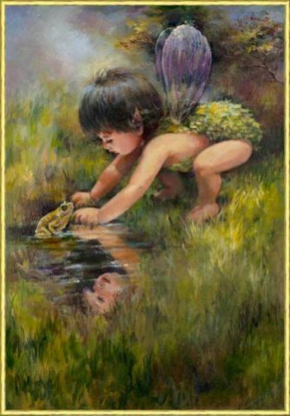
Вывод

Таким образом, трудовая деятельность является одним из важных факторов воспитания личности. Главная развивающая функция труда – это переход от самооценки к самопознанию. . Кроме этого в процессе труда развиваются способности, умение и навыки. В трудовой деятельности формируются новые виды мышления. Вследствие коллективного труда ребенок получает навыки работы, общения, сотрудничества, что улучшает адаптацию ребенка в обществе.

